جامعة بنها تتقدم 83 مركزاً على مستوى العالم لنشاط جوجل سكولار لأعلى إستشهادات بتصنيف ويبومتريكس إصدار يناير 2018
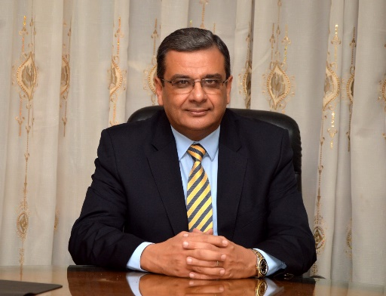
صرح الأستاذ الدكتور/ هشام أبوالعينين - نائب رئيس الجامعة لشئون الدراسات العليا والبحوث أنه وفق إعلان تصنيف ويبوميتركس لنشاط جوجل سكولار لأعلى إستشهادات Google Scholar Citation إصدار يناير 2018، قد إحتلت جامعة بنها المركز 8 على الجامعات المصرية الحكومية متقدمة مركزين عن إصدار يوليو 2017م، والمركز 10 على الجامعات المصرية الحكومية والخاصة، كما إحتلت المركز 1872 عالميا، متقدمه بذلك 83 مركزاً عن إصدار يوليو 2017.
وأشار سيادته إلى أنه يتم التقييم وفق أعلى عشرة باحثين على الباحث العلمي Google scholar، حيث يوضح عدد الإستشهادات المرجعية "Citations" الخاصة بالإنتاج العلمي للسادة أعضاء هيئة التدريس، مع إستبعاد أعلى عضو هيئة تدريس لتكون النتائج صادقة، كما هو موضح على موقع Webometrics...
»Data from the top 10 public profiles of each university are collected. This number of profiles is for allowing size independent comparisons. The first profile of the list is NOT COUNTED for improving representativeness. For the rest of the top 10 (maximum 9 profiles) the number of citations are added and the institutions are ranked in descending order of this indicator.«
كما أكد سيادته على أن الجامعة برئاسة الأستاذ الدكتور/ السيد يوسف القاضي- رئيس الجامعة، تولى اهتمام خاص بدعم قدرات شباب الباحثين بالجامعة لتحسين جودة مخرجات البحث العلمي، من خلال برامج دعم البحث العلمي التي تطلاقها الجامعة لهيئة التدريس وشباب الباحثين والتى تلعب دورا كبيرا في تنمية قدراتهم، والحفاظ علي مكانة جامعة بنها ورفع المستوي الحالي والوصول إلي ترتيب أفضل مما نجحت الجامعة في تحقيقه، كما تؤثر على التصنيفات العالمية للجامعة، فقد زادت عدد الإستشهادات خلال هذا التصنيف بعدد 4099 إستشهاد، فقد وصل إجمالي عدد الإستشهادات إلى 17607 خلال هذا الإصدار، بدلا من 13508 خلال الإصدار السابق في يوليو 2017م.
وأكد د/ شادي المشد – مدير البوابة الإلكترونية بأن أعلى 10 باحثين بالجامعة ووفقاً للباحث العلمي Google scholar هم:
# | عضو هيئة التدريس | الكلية | عدد الإستشهادات
1 | أحمد طاهر أزار | كلية الحاسبات والمعلومات | 4475
2 | متولى عبدالله محمد | كلية العلوم | 3243
3 | علاء السيد أمين | كلية العلوم | 2668
4 | على يسرى العطار | كلية العلوم | 2460
5 | محمد معبد بيومي خضر | كلية العلوم | 2201
6 | أحمد فراج على | كلية العلوم | 1640
7 | محمد أحمد هيكل | كلية العلوم | 1581
8 | كرم عبدالغني جودة | كلية الحاسبات والمعلومات | 1551
9 | رندا محمد مصطفى | كلية الطب البشري | 1422
10 | احمد سليمان عبدالحليم | كلية الطب البشري | 1401
تدعو جامعة بنها كل أعضاء هيئة التدريس بها لإنشاء حساب ورفع أبحاثهم على الباحث العلمي Google Scholar، لما له من تأثير فعال في التصنيفات العالمية للجامعة.
رابط الجامعة على جوجل أسكولار Google Scolar
http://scholar.google.com/citations?view_op=search_authors&hl=en&mauthors=bu.edu.eg

